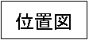

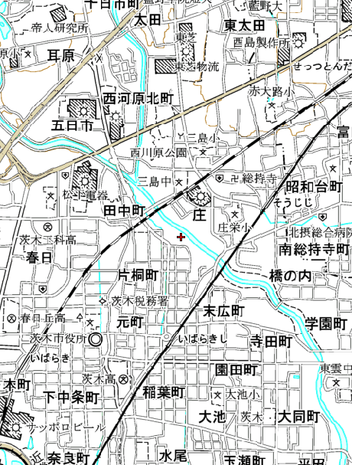
3・4・211－11号
阪急茨木駅総持寺線 L＝約1、320ｍ

3・4・211－12号 阪急茨木駅総持寺線枝線1号線
3・4・211－12号 阪急茨木駅大住線枝線1号線
『変更後』
茨木市
高槻市
3・4・211－11号
阪急茨木駅大住線 L＝約740ｍ
阪急茨木市駅
【廃止区間】L＝約580ｍ
阪急京都線
JR東海道本線
国道171号
『変更前』
『変更前』
『変更後』
阪急総持寺駅
JR茨木駅

